Здравствуйте ребята!
Задание по биологии на 29.04.20.до 17 часов по почте или ватсап.
Читаем параграф 50 стр 264-268 «Внешнее строение млекопитающих»
Письменно лаборат. Работа №11 «Внешнее строение млекопитающих»
Лабораторная работа прилагается пишем по образцу, в книге ее нет. Четко отвечаем на вопросы в лабораторной работе, расписываем подробно, работу делаем в тетради от руки (никаких печатных вариантов!!!!!)

Лабораторная работа № 11.
Внешнее строение млекопитающих
Цель: ознакомиться с внешним строением млекопитающих, найти отличительные черты.
Оборудование: таблица «Внешнее строение млекопитающего», рисунки.
ХОД РАБОТЫ
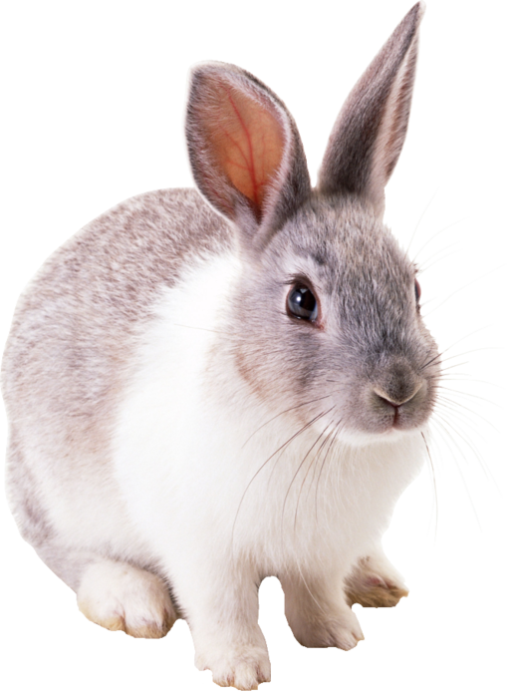
1.Рассмотрите рисунок с изображением млекопитающего. Какие отделы тела Вы обнаружили? Запишите названия отделов в тетрадь. По каким признакам Вы отличите млекопитающих от других животных?
2. Рассмотрите голову кролика. Как у него расположены глаза? Найдите ушные раковины, окружающие слуховой проход. Обратите внимание на подвижность ушных раковин. Какое значение это имеет для жизни млекопитающего? Найдите на морде млекопитающего (около носа, рта и глаз) чувствительные волосы — вибриссы. Обратите внимание на ресницы, расположенные на веках вокруг глаз. Какое значение для жизни млекопитающих имеют вибриссы и ресницы?
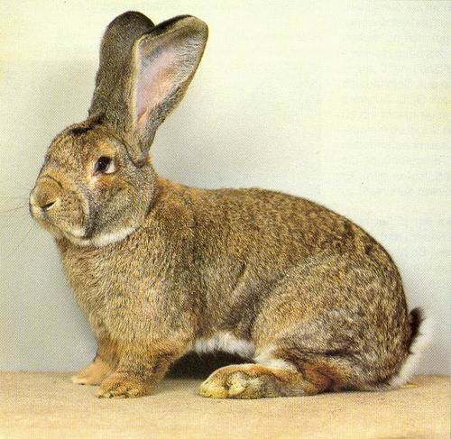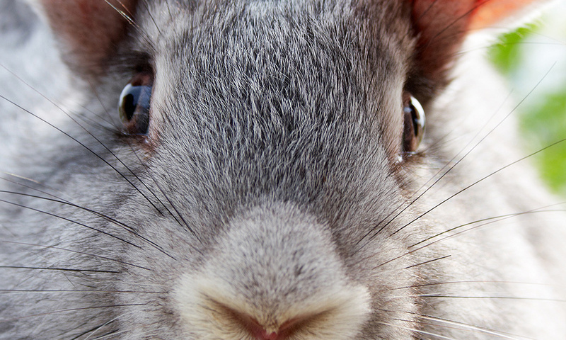

3. Рассмотрите конечности. Сколько пальцев на них и как они располагаются? Какие образования имеются на пальцах? Их значение.
4. Рассмотрите покровы тела, найдите информацию в учебнике и выясните особенности кожи млекопитающих. Рассмотрите рисунок . Чем кожа млекопитающих отличается от кожи пресмыкающихся и птиц? Перечислите типы желез, находящихся на коже. Какое значение для жизни млекопитающих имеют сальные и потовые железы, расположенные в коже?

5. Зарисуйте в тетрадь рисунок кролика и кожный покров.

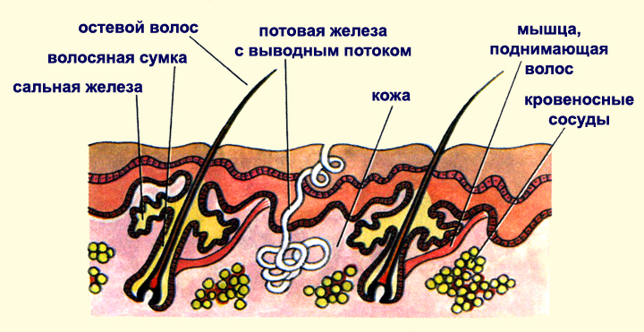

6. Обратите внимание на волосяной покров кожи, состоящий из остевых волос и подшерстка. Какую роль в жизни млекопитающих выполняют остевые волосы и подшерсток? Выясните, равномерно ли расположен волосяной покров на теле млекопитающего. Однороден ли он? На каких участках тела волосяной покров отсутствует и почему?
Выводы: Какие характерные признаки для всех млекопитающих можно выделить у кролика.

